RAPPORT DE PROJET
Développement d’une Calculatrice Scientifique en Java


Réalisé par : Ayoub Attaraz & Omniya Benharraf
Encadré par : MENOUNGA MBILONG PAUL
Filière : L2 Dev

Année universitaire : 2025 / 2026

Remerciements

Nous adressons nos sincères remerciements à notre enseignant pour son encadrement, sa disponibilité et ses conseils précieux tout au long de la réalisation de ce projet. Nous remercions également nos camarades pour l’entraide et les échanges constructifs, ainsi que toutes les personnes ayant contribué, directement ou indirectement, à l’aboutissement de ce travail académique.

Table des matières
Remerciements 1
Résumé 3
1. Introduction 4
2. Contexte et Objectifs 5
1) Contexte 5
2) Objectifs Généraux 5
3) Objectifs Spécifiques 5
3. Analyse des Besoins 6
1) Besoins Fonctionnels 6
2) Besoins Non Fonctionnels 6
3) Contraintes 6
4. Choix technologiques 7
5. Conception de l'architecture 8
6. Réalisation de l'interface 9
7. Implémentation des fonctionnalités 10
8. Tests et validation 11
9. Difficultés rencontrées et solutions 11
10. Annexes 12
11. Conclusion 13
Bibliographie 13

Résumé
Ce projet porte sur la conception et la réalisation d'une calculatrice scientifique multifonctionnelle développée en Java, utilisant l'API Swing pour l'interface graphique. L'application offre deux modes principaux : un mode standard pour les opérations arithmétiques basiques et un mode scientifique pour des fonctions mathématiques avancées telles que les racines, les puissances, les logarithmes, les fonctions trigonométriques et les conversions de bases numériques.
Les objectifs étaient de créer un outil ergonomique, robuste et éducatif, en appliquant les principes de programmation événementielle, de gestion d'interfaces graphiques et de manipulation de données numériques. Le développement a été effectué dans l'environnement Eclipse avec l'aide du plugin WindowBuilder pour une conception visuelle accélérée.
Les résultats obtenus incluent une application stable, capable de gérer des calculs complexes avec une gestion efficace des erreurs. Ce rapport détaille les étapes de conception, d'implémentation, de tests et les perspectives d'amélioration.
Mots-clés : Java, Swing, calculatrice scientifique, programmation événementielle, interface graphique utilisateur.

Introduction

Dans le domaine de l'informatique et des mathématiques appliquées, les calculatrices scientifiques constituent des outils indispensables pour les étudiants, ingénieurs, scientifiques et enseignants.
Alors que les calculatrices physiques offrent une portabilité, les versions logicielles permettent une personnalisation poussée, une intégration dans d'autres systèmes, et des évolutions faciles.
Ce projet vise à développer une calculatrice de bureau moderne en Java, en s'inspirant des fonctionnalités classiques des calculatrices scientifiques tout en offrant une interface claire et moderne.
L'application est destinée à un usage personnel et éducatif, et met l'accent sur :
- Une ergonomie soignée
- Une grande variété de fonctions mathématiques
- Une gestion correcte des erreurs utilisateur
- Un code source clair et maintenable

Contexte et Objectifs

Contexte
Java est un langage polyvalent pour les applications de bureau, grâce à sa portabilité et à l'API Swing, qui reste largement utilisée malgré l'émergence de JavaFX. Ce projet s'inscrit dans un cadre éducatif pour consolider les compétences en programmation orientée objet et en interfaces graphiques.

Objectifs Généraux
- Concevoir une interface graphique conviviale et réactive.
- Implémenter des opérations arithmétiques et scientifiques avancées.
- Assurer une gestion robuste des erreurs et des exceptions.

Objectifs Spécifiques
- Mode standard : Support des opérations basiques (+, -, ×, ÷, %, parenthèses, point décimal, effacement).
- Mode scientifique : Intégration de fonctions comme les racines (√, ∛), puissances (x², x³, xʸ), logarithmes (log, ln), trigonométrie (sin, cos, tan, sinh, cosh, tanh), exponentielle (exp), constante π, changement de signe (±), et conversions de bases (binaire, octal, hexadécimal).

Analyse des Besoins

Besoins Fonctionnels
- Affichage dynamique des calculs et résultats.
- Saisie intuitive via boutons cliquables.
- Mémoire temporaire pour les opérations en chaîne.
- Commutation entre modes sans perte de données.
- Fonctions scientifiques variées pour des usages avancés.
- Conversions rapides entre bases numériques.

Besoins Non Fonctionnels
- Réactivité de l'interface (pas de latence perceptible).
- Gestion des erreurs (ex. : division par zéro, saisie invalide).
- Portabilité multiplateforme (Windows, macOS, Linux).
- Code source maintenable et bien commenté.

Contraintes
- Utilisation exclusive de Java standard et Swing.
- Pas de dépendances externes pour les calculs (uniquement java.lang.Math).
- Développement individuel avec un délai limité.

Choix technologiques
Pour ce projet, les choix ont été dictés par la simplicité, la portabilité et l'apprentissage.
- Langage principal : Java 8 ou supérieur (compatibilité large avec les JVM modernes, support natif de double pour les calculs).
- Interface graphique : API Swing (javax.swing.*) – Composants riches (JFrame, JButton, JTextField, JMenuBar), événementiel via ActionListener. Alternative comme JavaFX écartée pour sa complexité accrue en projet éducatif.
- Outil de développement : IDE Eclipse avec plugin WindowBuilder – Permet un drag-and-drop visuel pour prototyper l'interface rapidement, tout en générant du code propre.
- Bibliothèques mathématiques : java.lang.Math (statique, intégrée : sin, cos, pow, sqrt, cbrt, log, exp, PI). Pas de dépendances externes pour maintenir la légèreté.
- Gestion d'événements : Implémentation d'ActionListener dans la classe principale (méthode actionPerformed pour centraliser les clics).
- Layout : GridBagLayout pour la grille de boutons (flexible pour ajouter/supprimer en mode scientifique).
Ces technologies ont permis un prototypage rapide et un code concis (environ 800 lignes pour l'ensemble).

Conception de l'architecture
L'application suit le modèle MVC léger (Modèle – Vue – Contrôleur) de manière simplifiée :
- Vue : composants Swing (JTextField, JButton, JMenuBar)
- Modèle : variables (firstNum, operator, etc.) + logique de calcul
- Contrôleur : ActionListener sur chaque bouton
Diagramme de classes simplifié (description textuelle, tu peux dessiner UML) :
- Classe Calculator (hérite de JFrame)
  - Contient : txtDisplay (JTextField), boutons numériques, opérateurs, fonctions scientifiques
  - JMenuBar avec items : Standard / Scientifique / Quitter
Changement de mode : modification de la visibilité des boutons + redimensionnement de la fenêtre

Réalisation de l'interface
Étapes principales :
- Création du projet Eclipse + classe JFrame
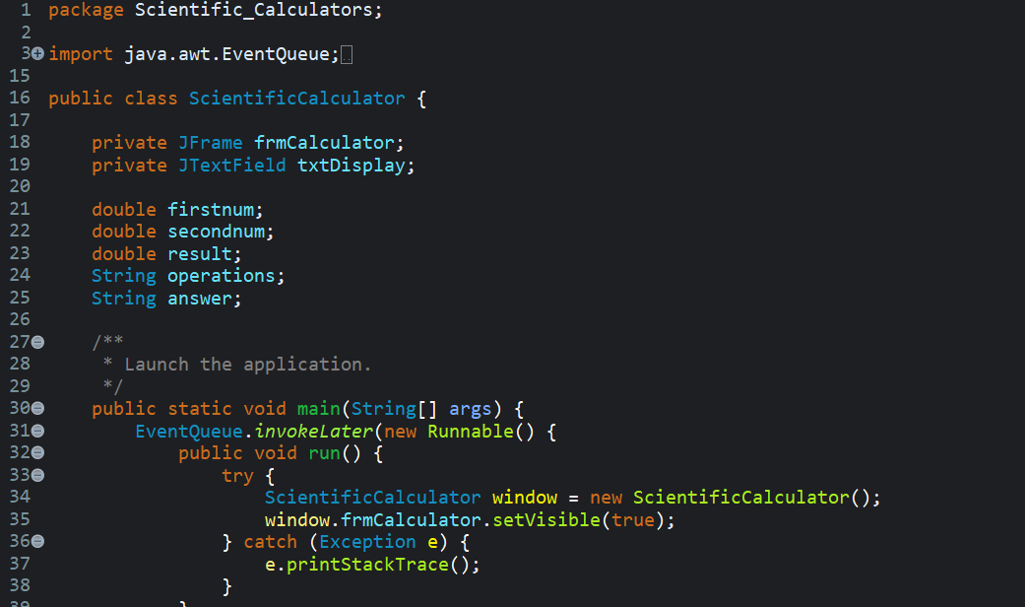

- Utilisation de WindowBuilder : drag & drop des composants
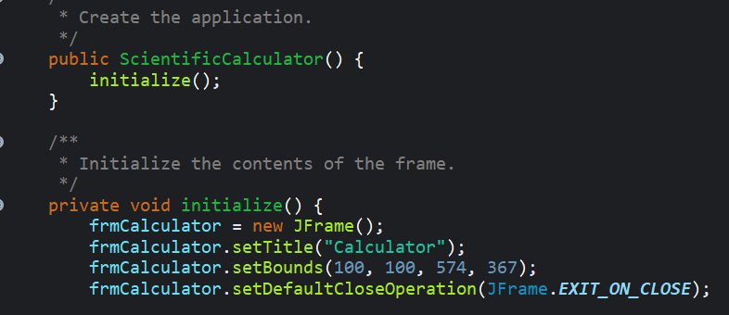
- Ajout d'un JMenuBar avec menu "Mode" :
  - Standard
  - Scientifique
  - Quitter
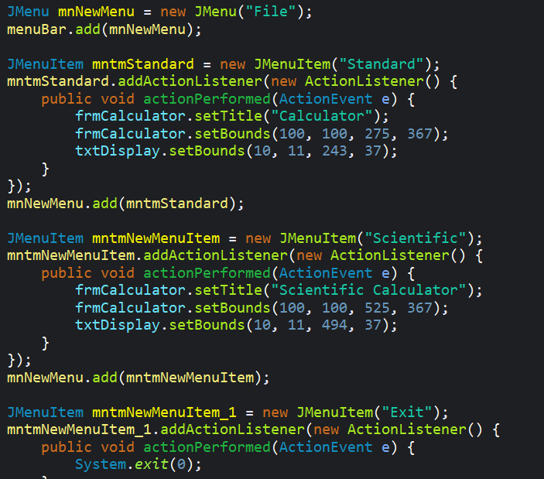

- JTextField principal pour l'affichage (non éditable)
- Grille de boutons :
  - Mode standard → 4×5 (chiffres, opérateurs, =, C, ←)
  - Mode scientifique → extension avec boutons supplémentaires (sin, cos, tan, log, √, x², xʸ, π, etc.)

Implémentation des fonctionnalités
7.1 Mode standard
- Saisie des chiffres : concaténation dans le JTextField
- Opérateurs : mémorisation de firstNum + operator
- Égal (=) : calcul selon l'opérateur
- Backspace : StringBuilder pour supprimer dernier caractère
- Clear (C) : remise à zero

Extrait code opérateur :

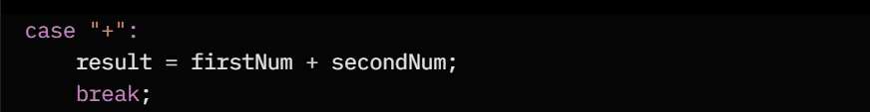
7.2 Mode scientifique Fonctions implémentées :
- √x → Math.sqrt()
- x² → value * value
- xʸ → Math.pow(base, exposant)
- 1/x → 1 / value
- log → Math.log10()
- ln → Math.log()
- exp → Math.exp()

- sin, cos, tan → Math.sin() etc. (en radians)
- π → insertion de Math.PI
- ± → changement de signe
- Conversions : Integer.toBinaryString(), toOctalString(), toHexString()
Extrait code racine carrée : 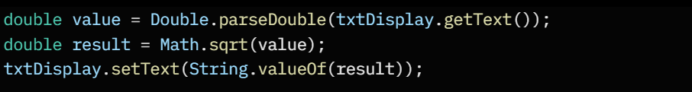

7.3 Gestion des erreurs et robustesse
- Try/catch autour de parseDouble()
- Vérification division par zéro
- Limitation d'un seul point décimal
- Message clair en cas d'erreur

Tests et validation
Tests unitaires manuels
- Opérations basiques : 5 + 8 = 13 → OK
- Chaîne : 10 × 2 + 6 = 26 → OK
- Racine : √16 = 4 → OK
- Puissance : 2^10 = 1024 → OK
- Trigonométrie : sin(π/2) ≈ 1 → OK
- Conversion binaire : 255 → 11111111 → OK
Tests limites
- Division par 0 → message erreur
- Saisie invalide → gestion via try/catch
- Très grands nombres → limites de double respectées

Difficultés rencontrées et solutions
- Gestion du backspace → utilisation de StringBuilder (solution efficace)
- Éviter plusieurs points décimaux → vérification avant ajout du "."
- Passage entre modes → visibilité des composants + resize de la fenêtre
- Erreurs de parsing → try/catch + message utilisateur clair

Annexes
- Captures d'écran de l'interface (standard & scientifique)
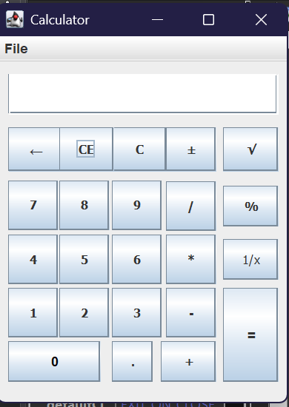
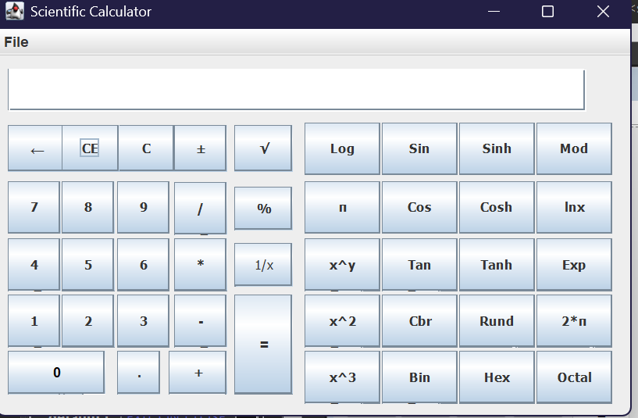

Conclusion
Ce projet a permis de consolider les compétences en programmation Java, conception d'interface graphique et programmation événementielle.
L'application obtenue est fonctionnelle, esthétique et extensible.
Perspectives d'amélioration :
- Ajout du mode degré/radian pour trigonométrie
- Mémoire (M+, MR, MC)
- Historique des calculs
- Thèmes clair/sombre
- Migration vers JavaFX pour une interface plus moderne

Bibliographie
- Documentation officielle Java : https://docs.oracle.com/javase/
- Tutoriels Swing sur Oracle
- Java – Les fondamentaux (divers livres et ressources en ligne)

